杭州万通包装制品有限公司迁建项目
竣工环境保护验收监测报告

希环监字（2020）第1216002号

建设单位：杭州万通包装制品有限公司
编制单位：杭州希科检测技术有限公司

2021年1月

建设单位法人代表: 蒋士国
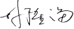
编制单位法人代表:
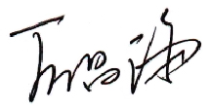
项 目 负 责 人:
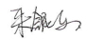
报 告 编 写 人：

建设单位 | 编制单位
电话: 13336117790 | 电话: 0571-87206572
传真: / | 传真: 0571-89900719
邮编: 311217 | 邮编: 310052
地址:杭州市萧山区新街街道新盛村 | 地址:浙江省杭州市滨安路1180号华业高科技产业园4号楼一层

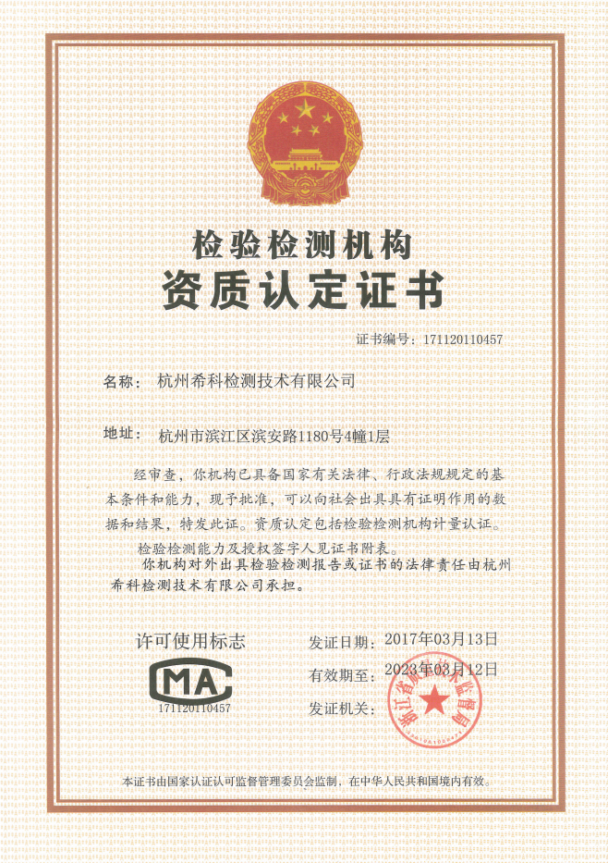
目 录
1、项目概况 1
2、验收依据 2
2.1 建设项目环境保护相关法律、法规和规章制度 2
2.2 建设项目竣工环境保护验收技术规范 2
2.3 建设项目环境影响报告书（表）及其审批部门审批决定 2
3、项目建设情况 3
3.1 地理位置及平面布置 3
3.2 建设内容 5
3.3 主要原辅材料及燃料 6
3.4 水源与水平衡 7
3.5 生产工艺 7
3.6 项目变动情况 8
4、环境保护设施 9
4.1 污染物治理/处置设施 9
4.2 环保设施投资及“三同时”落实情况 10
5、建设项目环评报告表的主要结论与建议及审批部门审批决定 12
5.1 环评要求与建议 12
5.2 环评主要结论 12
5.3 环评总结论 13
5.4 审批部门审批决定 13
6、验收执行标准 15
6.1 废水 15
6.2 废气 15
6.3 噪声 15
6.4 固废 16
6.5 总量控制指标 16
7、验收监测内容 17
7.1 环境保护设施调试运行效果 17
8、质量保证及质量控制 19
8.1 监测分析方法 19
8.2 监测仪器 19
8.3 人员资质 19
8.4 气体监测分析过程中的质量保证和质量控制 19
8.5 水质监测分析过程中的质量保证和质量控制 19
8.6 噪声监测分析过程中的质量保证和质量控制 20
9、验收监测结果 21
9.1 生产工况 21
9.2 环境保护设施调试效果 21
10、验收监测结论 26
10.1 环境保护设施调试运行效果 26
10.2 总结论 27
10.3 建议 27
11、建设项目工程竣工环境保护“三同时”验收登记表 28
附件1 萧环建[2020]354号
附件2 污水纳管证明
附件3 企业生产报表
附件4 危废协议
附件5检测报告

1、项目概况
杭州万通包装制品有限公司成立于2004年09月10日，企业主要经营范围：包装装潢、其他印刷品印刷制造、加工：纸箱、纸制品。企业原厂址位于杭州市萧山区新街街道新盛村（京岚线北侧），原有项目于2004年9月9日通过萧山区环保局审批（萧环建[2004]202号），审批规模为年加工纸箱50万只，后于2017年4月1日通过萧山区环保局验收备案（萧环验备[2017]7号）。经调查，原有项目目前已停止生产。
现企业因发展需要，整体搬迁至杭州市萧山区新街街道新盛村（京岚线南侧），租用新盛村集体所属的工业厂房进行生产，在保留原有设备的基础上新增印刷机、糊箱机、分纸机等设备。
本项目为迁建项目，2020年10月企业委托杭州忠信环保科技有限公司为该项目编制了《杭州万通包装制品有限公司迁建项目环境影响报告表》，2020年11月27日该项目通过杭州市生态环境局萧山分局审批，萧环建[2020]354号，详见附件1；审批内容为年加工纸箱50万只（含印刷）。
受建设单位杭州万通包装制品有限公司的委托，杭州希科检测技术有限公司（以下简称我司）承担本项目（萧环建[2020]354号）环境保护设施竣工验收监测工作。我司在收集有关资料和现场踏勘、调查的基础上，于2020年12月24日-12月25日进行了环保监测和调查，在此基础上编制了本项目环保设施竣工验收监测报告。

2、验收依据

2.1 建设项目环境保护相关法律、法规和规章制度
1、《中华人民共和国环境保护法》（中华人民共和国主席令第九号，2015
年1月1日起施行）；
- 《中华人民共和国水污染防治法》（2018年1月1日修订施行）；
- 《中华人民共和国大气污染防治法》（2018年10月26日修订施行）；
- 《中华人民共和国环境噪声污染防治法》（2018年12月29日修订施行）；
- 《中华人民共和国固体废物污染环境防治法》（2020年4月29日修订，于2020年9月1日施行）；
- 《建设项目环境保护管理条例》，国务院令第682号，2017年10月1日起施行；
- 《建设项目竣工环境保护验收暂行办法》，环境保护部国环规环评[2017]4号；
- 《浙江省建设项目环境保护管理办法》，浙江省人民政府令第364号，2018年3月1日起施行。

2.2 建设项目竣工环境保护验收技术规范
1、《建设项目竣工环境保护验收技术指南 污染影响类》，生态环境部公告2018年第9号，2018年5月15日。

2.3 建设项目环境影响报告书（表）及其审批部门审批决定
1、《杭州万通包装制品有限公司迁建项目环境影响报告表》，杭州忠信环保科技有限公司，2020年10月；
2、《杭州万通包装制品有限公司迁建项目环境影响评价文件审批意见》，杭州市生态环境局萧山分局，萧环建[2020]354号，2020年11月27日。

3、项目建设情况

3.1 地理位置及平面布置

3.1.1地理位置及周围环境概况
本项目搬迁至杭州市萧山区新街街道新盛村（京岚线南侧），租用新盛村集体所属的工业厂房进行生产。项目东侧为杭田配送厂和纺织厂；南侧为杭州航海冷冻制品有限公司；西侧为杭州宏盛塑胶包装有限公司；北侧为杭州欣妮儿时装有限公司。本项目周边具体环境见图3-1。项目地理位置图见图3-2。

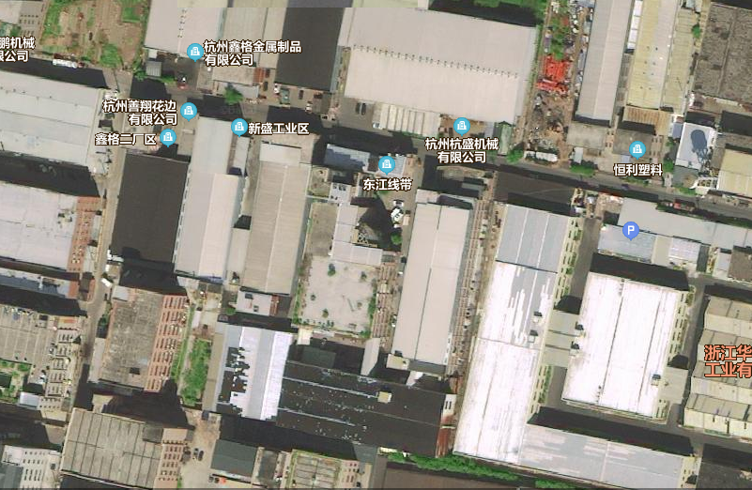
N

项目范围

图3-1 本项目周边环境示意图

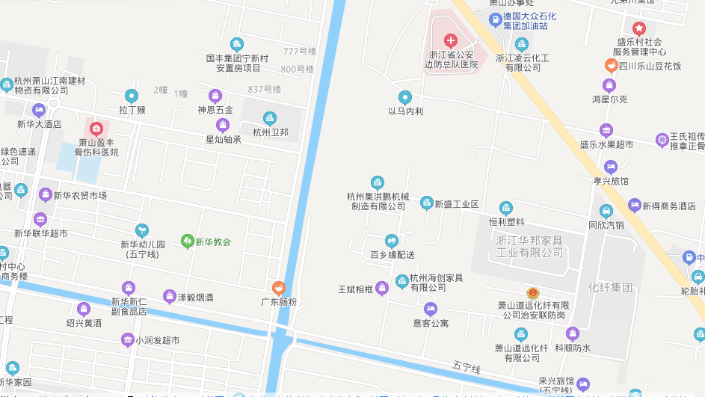
本项目

图3-2 项目地理位置图

3.1.2平面布置
厂区布局主要包括生产车间、办公室等，厂区平面布置具体详见图3-3。
厂区出入口
办公室
印 刷 工 序
北

图3-3 厂区平面布置图

3.2 建设内容

3.2.1项目基本情况
- 项目名称：杭州万通包装制品有限公司迁建项目
- 建设性质：迁建
- 建设地点：杭州市萧山区新街街道新盛村
- 环评单位：杭州忠信环保科技有限公司
- 建设单位：杭州万通包装制品有限公司
- 项目投资：100万元

3.2.2生产规模及产品方案
本项目主要产品方案内容详见表3-2。
表3-2 主要产品方案
序号 | 产品名称 | 原审批数量 | 萧环建[2020]354号审批数量 | 目前实际数量 | 备注
1 | 纸箱 | 50万只/a | 50万只/a | 50万只/a | /

3.2.3公用工程
（1）给排水
给水：本项目用水主要为油墨清洗用水和职工生活用水，均采用自来水，由市政供水系统供水。
排水：本项目排水采用雨污分流制排水系统，雨水经雨水管网收集后，排入附近水体；油墨清洗废水桶装收集，不外排；职工生活污水经化粪池预处理后纳入市政污水管网，送污水处理站处理后达标排放。
（2）供电
本项目供电由市政供电系统供电。

3.2.4主体工程
本项目租用新盛村集体所属的工业厂房进行生产，无需新建厂房。厂区内不设职工宿舍及食堂。

3.2.5生产组织与劳动定员
员工10人，实行白天一班制生产，每班8h/d，工作时间为上午8点至下午5点（中间休息1小时），每年工作300天。

3.2.6生产设备
本项目主要生产设备清单见表3-3。
表3-3 本项目主要设备表
序号 | 设备名称 | 型号 | 审批数量 | 实际数量 | 增减情况 | 备注
序号 | 设备名称 | 型号 | 数量（台） | 数量（台） | 增减情况 | 备注
1 | 多功能印刷成型机（四色） | / | 3 | 3 | 0 | 印刷、切边、压制；1用2备
2 | 装订机 | / | 2 | 2 | 0 | /
3 | 糊箱机 | / | 2 | 2 | 0 | /
4 | 分纸机 | / | 1 | 1 | 0 | /

3.3 主要原辅材料及燃料
本项目主要原辅材料消耗详见表3-4。
表3-4 本项目主要原辅材料消耗
序号 | 名称 | 审批用量 | 实际用量 | 增减情况 | 备注
1 | 片料（纸板） | 70万平方米/a | 70万平方米/a | 0 | /
2 | 水性油漆 | 0.1t/a | 0.1t/a | 0 | /
3 | 白乳胶 | 0.2t/a | 0.2t/a | 0 | /

3.4 水源与水平衡
企业用水由市政供水管网统一供给。通过供水管道与项目的供水系统相连接。本项目废水主要为油墨清洗废水和职工生活污水。油墨清洗废水企业桶装收集后委托杭州立佳环境服务有限公司处置，不外排；该项目现有员工10人，人均用水量以50L/d计，年工作300d，则生活用水量150t/a，生活污水产生量以用水量的90%计，则生活污水产生量约为135t/a，具体水平衡如下图所示，详见图3-6。
新鲜水153t/a
化粪池预处理
纳管排放
135t/a
损失15t/a
生活用水
150t/a
135t/a
油墨清洗
3t/a
桶装收集，委外处置，不外排

图3-4本项目水平衡图

3.5 生产工艺
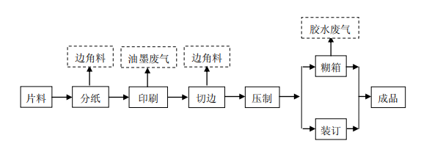
本项目纸箱加工生产工艺如下所示：

图3-7 项目纸箱加工生产工艺及产污流程图
工艺流程说明：
本项目工艺流程较为简单，片料经分纸机切成要求的尺寸，然后经多功能印刷成型机进行印刷、切边、压制加工，最后经客户要求，进行胶水粘合或用钉装订。本项目不涉及制版，印刷版为橡胶版（外协加工制版）。
经分析，本项目主要污染物因子为：
废水：生活污水、印刷机清洗产生的油墨废水；
废气：油墨废气、胶水废气；
噪声：设备运行时的工作噪声；
固废：纸板边角料、废活性炭、生活垃圾。

3.6 项目变动情况
根据企业提供的资料与现场调查，项目实际建设地点、生产规模、生产工艺、生产设备及原辅材料、环保治理设施与环评审批基本一致。无重大变动情况。

4、环境保护设施

4.1 污染物治理/处置设施

4.1.1废水
本项目废水主要为油墨清洗废水和职工生活污水。油墨清洗废水企业桶装收集后委托杭州立佳环境服务有限公司处置，不外排；职工生活污水经化粪池预处理后纳入市政污水管网，送污水处理站处理后达标排放。

生活污水
化粪池预处理
纳管排放
：废水监测点

图4-1 项目废水处理工艺流程图

4.1.2废气
本项目废气主要为印刷工序产生的油墨废气和胶水废气。
企业在印刷机和糊箱机上方安装集气罩，产生的油墨废气和胶水废气分别通过收集后进入同一套活性炭吸附设施净化处理后（本项目采用水性油墨及白乳胶，有机污染物含量较低），尾气通过15m高排气筒高空排放。

4.1.3噪声
本项目产生的噪声主要为生产车间内多功能印刷成型机（四色）、装订机、分纸机等设备运行产生的噪声，通过选用低噪声设备、车间合理布局、设备定期维护、运行时关闭车间门窗等措施来达到隔声降噪效果，企业夜间不生产。主要噪声声源见表4-1。
表4-1 主要产噪设备噪声声压级 单位：dB（A）
序号 | 设备名称 | 所处位置 | 噪声级 | 备注
1 | 多功能印刷成型机（四色） | 生产车间 | 75 | 距设备1m处
2 | 装订机 | 生产车间 | 72 | 距设备1m处
3 | 糊箱机 | 生产车间 | 70 | 距设备1m处
4 | 分纸机 | 生产车间 | 70 | 距设备1m处

4.1.4固废
本项目产生的固废主要为生产过程中产生的纸板边角料、印刷机清洗产生的油墨废水、废油墨桶、废胶水桶；废气处理设施产生的废活性炭；员工日常产生的生活垃圾。
纸板边角料企业统一收集后出售给物资回收公司综合利用；废油墨桶、废胶水桶企业分类收集后由原料供应厂商回收用作原始用途；油墨废水、废活性炭分类收集后委托杭州立佳环境服务有限公司进行安全处置；职工生活垃圾委托当地环卫部门统一清运处置。

油墨、胶水废气

活性炭吸附设施
15m高排气筒
：有组织废气监测点

图4-2 项目废气处理工艺流程图
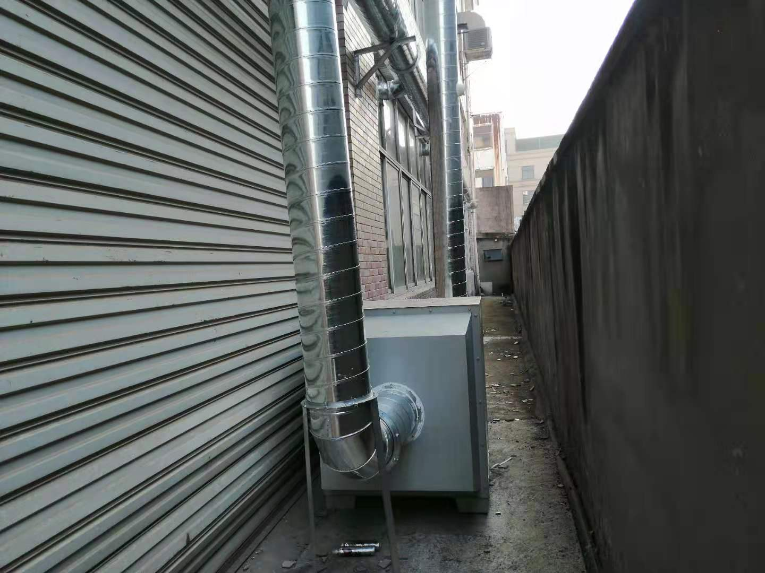 | 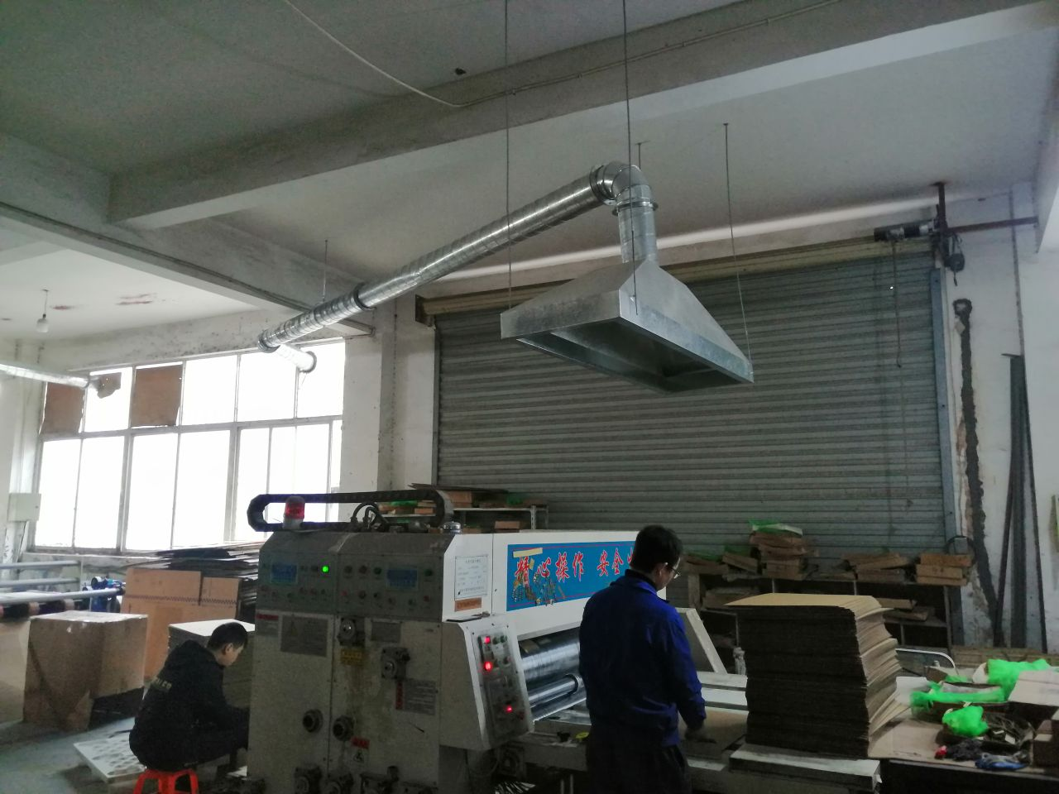
活性炭吸附设施 | 印刷机上方集气罩
图4-3 部分环保设施照片

4.2 环保设施投资及“三同时”落实情况

4.2.1环保设施投资：
环保投资：项目总投资100万元，环保总投资实际为20万元，占实际总投资的20%，各项环保投资情况见表4-2。
表4-2 项目主要环保投资
项目 | 环保措施 | 具体分项内容措施 | 投资（万元）
1 | 废水治理 | 化粪池等 | 1
2 | 废气处理 | 废气收集系统、废气处理设施等 | 17
3 | 噪声 | 隔音降噪措施 | 1
4 | 固废 | 固废收集处理 | 1
总计 |  |  | 20

4.2.2环保设施“三同时”落实情况
环评中提出的废水、废气污染防治措施落实情况见表4-3。
表4-3 环评污染防治措施落实情况对照表
内容  类型 | 排放源 | 污染物名称 | 污染防治措施 | 实际落实情况
大气污染物 | 印刷 | 油墨废气 | 油墨废气、胶水废气经集气罩收集汇总后通过活性炭吸附处理，然后通过一根15m高的排气桶高空排放 | 已落实。本项目废气主要为印刷工序产生的油墨废气和胶水废气。  企业在印刷机和糊箱机上方安装集气罩，产生的油墨废气和胶水废气分别通过收集后进入同一套活性炭吸附设施净化处理后（本项目采用水性油墨及白乳胶，有机污染物含量较低），尾气通过15m高排气筒高空排放。
大气污染物 | 糊箱 | 胶水废气 | 油墨废气、胶水废气经集气罩收集汇总后通过活性炭吸附处理，然后通过一根15m高的排气桶高空排放
水污染物 | 职工生活 | 生活污水 | 经化粪池处理后纳入  市政污水管网排放 | 已落实。本项目废水主要为油墨清洗废水和职工生活污水。油墨清洗废水企业桶装收集后委托杭州立佳环境服务有限公司处置，不外排；职工生活污水经化粪池预处理后纳入市政污水管网，送污水处理站处理后达标排放。
固体废物 | 分纸、切边 | 纸板边角料 | 出售给物资公司回收利用 | 已落实。纸板边角料企业统一收集后出售给物资回收公司综合利用。
固体废物 | 印刷机清洗 | 油墨废水 | 委托有资质的单位处置 | 已落实。油墨废水、废活性炭分类收集后委托杭州立佳环境服务有限公司进行安全处置。
固体废物 | 废气处理 | 废活性炭 | 委托有资质的单位处置 | 已落实。油墨废水、废活性炭分类收集后委托杭州立佳环境服务有限公司进行安全处置。
固体废物 | 员工生活 | 生活垃圾 | 环卫部门清运处理 | 已落实。职工生活垃圾委托当地环卫部门统一清运处置。
噪声 | （1）生产车间设置隔声门窗，作业时段关闭门窗；  （2）对高噪声设备设置减振垫等降噪措施；  （3）加强生产设备的日常维护，确保设备处于良好的运转状态，杜绝因非正常运转而产生的高噪声现象；  （4）合理安排车间布局，将设备尽量布置在厂房中央 |  |  | 已落实。企业选用低噪声设备、车间合理布局、设备定期维护、运行时关闭车间门窗等措施来达到隔声降噪效果，企业夜间不生产。厂界噪声达标。

5、建设项目环评报告表的主要结论与建议及审批部门审批决定

5.1 环评要求与建议
为确保项目建设与运行过程中对周围环境造成的污染影响最小化，提出如下建议：
1、落实环保治理经费，保证建设项目与污染防治实行“三同时”。
2、加强员工的培训工作及教育，做好宣传工作，避免意外事故发生。
3、协调好与周边单位的关系，避免产生环境纠纷。
4、项目若改变经营范围、地址变迁需重新申请环保审批。

5.2 环评主要结论
1、大气环境影响分析结论
本项目油墨废气、胶水废气经集气罩收集汇总后通过活性炭吸附处理，然后通过一根15m高的排气桶高空排放。根据工程分析，有机废气排放能达到《大气污染物综合排放标准》（GB16297-1996）表2二级标准。
根据预测，项目有组织及无组织排放大气污染物的占标率最高为0.12%，大气评价等级为三级，无需进一步预测与评价。本项目厂界浓度满足污染物厂界浓度限值，且厂界外大气污染物贡献浓度未超过环境质量浓度限值，无需要设置大气环境防护距离。
综上，本项目胶水废气、油墨废气经处理后能达标排放，只要企业落实好相应的废气治理措施，加强废气处理设施的日常维护，加强生产车间通风，则本项目实施后废气对周围大气环境影响较小。
2、水环境影响分析结论
本项目废水主要为油墨废水和生活污水，油墨废水产生量较少，桶装收集后委托有资质单位进行处置，不外排。生活污水经化粪池预处理达到《污水综合排放标准》（GB8978-1996）三级标准后纳管排放，最终进入钱江污水处理厂处理达《城镇污水处理厂污染物排放标准》（GB1898-2002）一级A标准后排入杭州湾。本项目生活污水为间接排放，地表水评价等级为三级B，企业只要做好废水的收集、处理工作，切实做到污水达标排放，则本项目实施后对地表水环境影响较小。
3、声环境影响分析结论
根据预测，本项目实施后厂界噪声昼间贡献值能满足《工业企业厂界环境噪声排放标准》（GB12348-2008）中的2类昼间标准要求，对周边声环境影响较小。本项目夜间不进行生产，故项目夜间对周边声环境无影响。
4、固体废弃物影响分析结论
本项目各固废均有合理处置去向，外环境排放量为零，本项目实施后不会对周围生态环境产生影响。

5.3 环评总结论
综上所述，杭州万通包装制品有限公司迁建项目选址合理，建设方案可行，符合有关审批原则。从整体分析，项目建设可能对项目周边生态和环境产生的影响，可通过采取恰当的预防和治理措施得到缓解或消除，从环境保护角度来看，不存在项目建设的制约性环境影响。建设单位应切实落实本评价报告所提出的各项环保措施和对策，并重视环境保护，完善环境管理方面的保障制度，认真执行，减免各种不利影响。在充分保证环保投资的前提下，从环保角度考虑本项目是可行的。

5.4 审批部门审批决定

5.4.1萧环建[2020]354号文
杭州市生态环境局萧山分局《杭州万通包装制品有限公司迁建项目环境影响评价文件审批意见》主要内容如下：
由你单位报来的《杭州万通包装制品有限公司迁建项目环境影响报告表》和《关于要求对实施告知承诺制的杭州万通包装制品有限公司迁建项目环境影响报告表进行审批的函》等材料收悉。根据生态环境部《关于统筹做好疫情防控和经济社会发展生态环保工作的指导意见》（环综合[2020]13号），杭州万通包装制品有限公司迁建项目属于环评审批正面清单项目，符合环评告知承诺制试点要求。根据你单位承诺事项，我局同意不予审查直接对项目环评文件作出审批决定。
本项目需严格落实环评文件提出各项污染防治措施，生态保护措施、污染物排放标准、环境风险防范措施和环境管理要求，认真执行环保“三同时”制度。项目建成后，依法开展项目竣工环境保护设施验收。建设项目的性质、规模、地点或者防治污染防止生态破坏的措施发生重大变动的，须重新报批建设项目环评文件。
如我局后期在环评复核中发现存在承诺不实、环评文件有严重质量问题等情形的，将依法撤销本行政审批决定。

6、验收执行标准

6.1 废水
本项目废水执行《污水综合排放标准》（GB8978-1996）中表4三级标准，具体标准值见表6-1，氨氮接管标准参考《工业企业废水氮、磷污染物间接排放限值》（DB33/887-2013）中限值。
表6-1污水综合排放标准 单位：mg/L（pH除外）
污染物 | pH | COD_{cr} | SS | 氨氮 | 动植物油类
三级标准 | 6～9 | 500 | 400 | 35 | 100

6.2 废气
本项目工艺废气排放执行《大气污染物综合排放标准》（GB16297-1996）中“表2新污染源大气污染物排放限值”二级标准，相关标准值见表6-2所示。
表6-2 《大气污染物综合排放标准》 （GB16297-1996）
污染物 | 最高允许排放浓度(mg/m³) | 最高允许排放速率(kg/h) |  | 无组织排放监控浓度限值
污染物 | 最高允许排放浓度(mg/m³) | 排气筒（m） | 二级 | 监控点 | 浓度（mg/m³）
非甲烷总烃 | 120 | 15 | 10 | 周界外浓度最高点 | 4.0
非甲烷总烃 | 120 | 20 | 17 | 周界外浓度最高点 | 4.0
非甲烷总烃厂区内无组织排放执行《挥发性有机物无组织排放控制标准》（GB37822-2019）中的限值要求详见表6-3。
表 6-3 《挥发性有机物无组织排放控制标准》（GB37822-2019）
污染物 | 特别排放限值（mg/m³） | 限值含义 | 无组织排放监控位置
非甲烷总烃 | 6 | 监控点处1h平均浓度值 | 在厂房外设置监控点
非甲烷总烃 | 20 | 监控点处任意一次浓度值 | 在厂房外设置监控点

6.3 噪声
本项目厂界噪声执行《工业企业厂界环境噪声排放标准》（GB12348-2008）中的2类标准，相关标准值见表6-4所示。
表6-4《 工业企业厂界环境噪声排放标准》（GB12348-2008）
（单位：LeqdB(A)）
类别 | 昼间 | 夜间
2类 | 60 | 50

6.4 固废
固体废弃物处置依据《国家危险废物名录》、《危险废物鉴别标准》（GB5085.1～6-2007）、《危险废物鉴别标准 通则》（GB5085.7-2019）和《固体废物鉴别标准通则》（GB34330—2017），来鉴别一般工业废物和危险废物。
项目产生的一般固体废弃物，执行《一般工业固体废物贮存、处置场污染物控制标准》（GB18599-2001）及修改单（环保部公告2013年第36号）和《中华人民共和国固体废弃物污染环境防治法》中的有关规定。
项目产生的危险废物的临时存储执行《危险废物贮存污染控制标准》（GB18597-2001）及修改单的有关规定（环保部公告2013年第36号）中的有关规定。
生活垃圾处理参照执行《城市生活垃圾处理及污染防治技术政策》（建城[2000]120号）和《生活垃圾处理技术指南》（建城[2010]61号）以及国家、省市关于固体废物污染环境防治的法律法规。

6.5 总量控制指标
本项目排放的污染因子中纳入总量控制要求的主要污染物为（依据环评报告表）：COD_{Cr}0.007t/a、NH₃-N0.0003t/a、VOC_{S}0.005t/a。

7、验收监测内容
通过对各类污染物达标排放及各类污染治理设施去除效率的监测，来说明环境保护设施调试效果，具体监测内容如下：

7.1 环境保护设施调试运行效果

7.1.1废气监测
- 监测点位置
根据监测目的和该项目废气排放情况，共设置2个有组织废气监测点和4个无组织废气监测点（见图7-1）。
表7-1 废气监测内容及监测频次
测点编号 | 监测点位 | 监测项目 | 监测频次
G1 | 有组织废气进气口 | 非甲烷总烃 | 每天3次，连续2天
G2 | 有组织废气出气口 | 非甲烷总烃 | 每天3次，连续2天
G3 | 厂界西北 | 非甲烷总烃 | 每天4次，连续2天
G4 | 厂界东 | 非甲烷总烃 | 每天4次，连续2天
G5 | 厂界东南 | 非甲烷总烃 | 每天4次，连续2天
G6 | 厂界南 | 非甲烷总烃 | 每天4次，连续2天

7.1.2废水监测
（1）监测点位置
根据监测目的和该项目废水排放情况，共设置1个废水监测点（见图7-1）。
- 监测项目及频次
表7-2 废水监测内容及监测频次
测点编号 | 监测点位 | 监测项目 | 监测频次
W1 | 生活污水排放口 | pH、COD_{cr}、氨氮、SS、动植物油类 | 每天4次，连续2天

7.1.3噪声监测
（1）监测点位置
根据监测目的和该项目废气排放情况，共设置4个噪声监测点（见图7-1）。
（2）监测项目及频次

表7-3 噪声监测内容及监测频次
测点编号 | 监测点位 | 监测项目 | 监测频次
N1 | 厂界东侧 | 噪声 | 昼间1次，连续2天
N2 | 厂界南侧 | 噪声 | 昼间1次，连续2天
N3 | 厂界西侧 | 噪声 | 昼间1次，连续2天
N4 | 厂界北侧 | 噪声 | 昼间1次，连续2天
：有组织废气监测点
：无组织废气监测点
：厂界噪声监测点
：废水监测点
厂区出入口
办公室
印 刷 工 序
北
N4
G1
G2
G3
G4
G5
G6
W1
N1
N3
N2

图7-1 本项目监测点位图

8、质量保证及质量控制

8.1 监测分析方法
表8-1 监测分析方法一览表
样品类别 | 检测项目 | 检测方法
废气 | 非甲烷总烃 | 环境空气 总烃、甲烷和非甲烷总烃的测定 直接进样-气相色谱法 HJ 604-2017
废气 | 非甲烷总烃 | 固定污染源排气中非甲烷总烃的测定 气相色谱法 HJ/T38-2017
废水 | pH值 | 水质 pH值的测定 玻璃电极法GB/T 6920-1986
废水 | 悬浮物 | 水质 悬浮物的测定 重量法GB/T 11901-1989
废水 | 化学需氧量 | 水质 化学需氧量的测定 重铬酸盐法HJ 828-2017
废水 | 动植物油类 | 水质 石油类和动植物油类的测定 红外分光光度法HJ 637-2018
废水 | 氨氮 | 水质 氨氮的测定 纳氏试剂分光光度法HJ 535-2009
噪声 | 厂界环境噪声 | 工业企业厂界环境噪声排放标准 GB 12348-2008

8.2 监测仪器
表 8-2 主要监测仪器一览表
仪器名称 | 设备编号 | 设备出厂编号 | 规格型号 | 检校日期 | 设备状态
电子分析天平 | CK-SB005-CG | 24190490 | BSA224S | 2020-08-19 | 合格
便携式pH计 | CK-SB192-EN | B752199324 | STARTER300 | 2020-08-06 | 合格
紫外可见分光光度计 | CK-SB151-EN | UEE 1707026 | UV-1600PC | 2020-10-13 | 合格
多功能声级计 | CK-SB021-EN | 203391 | AWA6228 | 2019-11-04 | 合格
自动烟尘（气）快速测试仪 | CK-SB122-EN | 16070734 | 3012H-C | 2020-02-25 | 合格
自动烟尘（气）测试仪 | CK-SB149-EN | A08752552X | 3012H型 | 2020-10-26 | 合格
真空箱采样器 | CK-SB238-EN | MZ001090715 | MH 3052型 | / | 合格
真空箱采样器 | CK-SB239-EN | MZ001190715 | MH 3052型 | / | 合格

8.3 人员资质
所有监测人员包括采样人员与检测人员均经过培训考核并持有上岗证。

8.4 气体监测分析过程中的质量保证和质量控制
自动烟尘（气）快速测试仪、自动烟尘（气）测试仪等监测设备在进入现场前使用采样器流量计对设备流量进行校核，流量校准结果均符合要求。非甲烷总烃按标准要求采集运输空白。

8.5 水质监测分析过程中的质量保证和质量控制
水样的采集、运输、保存、实验室分析和数据计算的全过程均按《浙江省环境监测质量保证技术规定》（第三版试行）的要求进行。每批样品在检测同时带质控样品、空白试验、加标回收率测定和做不小于10%平行双样等质控措施，项目质控数据分析见表8-3。
表8-3 部分分析项目质控结果与评价
平行双样结果评价（精确度）
序号 | 分析项目 | 样品总数 | 分析批次 | 实验室平行样个数 | 实验室平行样比例% | 检测结果 |  |  | 平行样相对偏差% |  |  | 要求% | 结果评价
1 | 悬浮物 | 8 | 4 | 1 | 12.5 | 81 |  | 80 | 0.6 |  |  | <10 | 符合要求
2 | 氨氮 | 8 | 4 | 2 | 25.0 | 10.0 |  | 10.0 | 0 |  |  | <10 | 符合要求
 |  |  |  |  |  | 12.3 |  | 12.4 | 0.4 |  |  | <10 | 符合要求
3 | 化学需氧量 | 8 | 4 | 2 | 25.0 | 263 |  | 285 | 4.0 |  |  | <5 | 符合要求
 |  |  |  |  |  | 255 |  | 245 | 2.0 |  |  | <5 | 符合要求
质控样结果评价（加标）
序号 | 分析项目 | 样品总数 | 分析批次 | 加标样测定个数 | 实验室质控样比例% | 理论加标量 | 实际加标量 |  |  | 回收率  % | 允许回收率（%） |  | 结果评价
1 | 氨氮 | 8 | 4 | 1 | 12.5 | 10 | 10.2 |  |  | 102 | 90-110 |  | 符合要求

质控样结果评价（准确度）
序号 | 分析项目 | 样品总数 | 分析批次 | 质控样测定个数 | 实验室质控样比例% | 检测结果  mg/L | 质控样标准值mg/L | 结果评价
1 | 化学需氧量 | 8 | 4 | 1 | 12.5 | 72 | 70.2±3.1 | 符合要求
2 | 动植物油类 | 8 | 4 | 1 | 12.5 | 49.6 | 45.0~55.0 | 符合要求
评价：部分分析项目平行双样结果、质控样结果均符合要求。

8.6 噪声监测分析过程中的质量保证和质量控制
噪声仪在使用前后用声校准器校准，校准示值偏差不大于0.5分贝。
表 8-4 噪声仪校准情况
日期 | 校准值  dB（A） | 使用前校准结果  dB（A） | 使用后校准结果  dB（A） | 符合情况
2020.12.24 | 94.0 | 93.8 | 93.8 | 符合要求
2020.12.25 | 94.0 | 93.8 | 93.8 | 符合要求

9、验收监测结果

9.1 生产工况
2020年12月24日-12月25日监测期间生产设备需正常运行，废气处理设施均正常运行，产品工况见表9-1。
表9-1 监测期间产品工况表
监测时间 | 产品名称 | 实际产量 | 生产负荷
2020.12.24 | 纸箱 | 1480只 | 89.0
2020.12.25 | 纸箱 | 1480只 | 89.0
规模为年加工纸箱50万只（含印刷），年生产300天计

9.2 环境保护设施调试效果

9.2.1污染物达标排放监测结果

9.2.1.1 废水
项目废水监测结果见表9-2所示。
表9-2废水监测结果
单位：mg/L，pH为无量纲
采样日期 | 测点编号 | 采样  位置 | 频次 | 样品  性状 | pH值 | 氨氮 | 化学需氧量 | 悬浮物 | 动植物油类
2020.12.24 | W1 | 生活污水排放口 | 1 | 微黄、微臭、微浊 | 7.91 | 10.0 | 274 | 80 | 2.63
2020.12.24 | W1 | 生活污水排放口 | 2 | 微黄、微臭、微浊 | 7.92 | 11.7 | 243 | 96 | 2.11
2020.12.24 | W1 | 生活污水排放口 | 3 | 微黄、微臭、微浊 | 7.89 | 13.0 | 263 | 90 | 1.81
2020.12.24 | W1 | 生活污水排放口 | 4 | 微黄、微臭、微浊 | 7.90 | 11.2 | 234 | 84 | 2.37
2020.12.24 | W1 | 生活污水排放口 | 均值（范围） |  | 7.89-7.92 | 11.5 | 254 | 88 | 2.23
2020.12.25 | W1 | 生活污水排放口 | 1 | 微黄、微臭、微浊 | 7.87 | 12.4 | 250 | 93 | 2.39
2020.12.25 | W1 | 生活污水排放口 | 2 | 微黄、微臭、微浊 | 7.88 | 13.3 | 242 | 91 | 1.72
2020.12.25 | W1 | 生活污水排放口 | 3 | 微黄、微臭、微浊 | 7.86 | 11.5 | 262 | 86 | 2.43
2020.12.25 | W1 | 生活污水排放口 | 4 | 微黄、微臭、微浊 | 7.85 | 10.8 | 283 | 96 | 1.77
2020.12.25 | W1 | 生活污水排放口 | 均值（范围） |  | 7.85-7.88 | 12.0 | 259 | 92 | 2.08
执行标准 |  |  |  |  | 6～9 | 35 | 500 | 400 | 100
达标情况 |  |  |  |  | 达标 | 达标 | 达标 | 达标 | 达标
2020年12月24日-12月25日监测期间，杭州万通包装制品有限公司生活污水排放口中pH值、化学需氧量、悬浮物、动植物油类均符合《污水综合排放标准》（GB8978-1996）表4三级标准要求；氨氮符合《工业企业废水氮、磷污染物间接排放限值》（DB33/887-2013）中排放限值要求。

9.2.1.2废气
- 有组织废气
- 2020年12月24日-12月25日进行了废气监测，油墨废气监测结果见表9-3所示。
表9-3 油墨废气监测结果
监测时间 |  |  | 2020.12.24 |  | 2020.12.25 |  | 标准  限值 | 达标情况
监测点位 |  |  | 有组织废气进气口G1 | 有组织废气出气口G2 | 有组织废气进气口G1 | 有组织废气出气口G2 | 标准  限值 | 达标情况
排气筒高度（m） |  |  | 15 |  |  |  | / | /
标干流量（m³/h） |  |  | 3.73×10³ | 3.60×10³ | 3.53×10³ | 3.61×10³ | / | /
非甲烷总烃 | 排放  浓度(mg/m³) | 1 | 6.27 | 0.47 | 4.63 | 0.46 | 120 | 达标
非甲烷总烃 | 排放  浓度(mg/m³) | 2 | 4.80 | 0.72 | 5.90 | 0.44 | 120 | 达标
非甲烷总烃 | 排放  浓度(mg/m³) | 3 | 5.57 | 0.44 | 7.46 | 0.74 | 120 | 达标
非甲烷总烃 | 排放  浓度(mg/m³) | 均值 | 5.56 | 0.54 | 6.00 | 0.55 | 120 | 达标
非甲烷总烃 | 排放速率（kg/h） |  | 0.0207 | 1.94×10⁻³ | 0.0212 | 1.99×10⁻³ | 10 | 达标
非甲烷总烃 | 去除率（%） |  | 90.6 |  | 90.6 |  | / | /
2020年12月24日-12月25日监测期间内，有组织废气出气口中非甲烷总烃排放浓度及排放速率均符合《大气污染物综合排放标准》（GB16297-1996）中“表2新污染源大气污染物排放限值”二级标准相关限值要求。
- 无组织废气
监测期间气象参数见表9-4，无组织废气监测结果见表9-5。
表9-4 监测期间气象参数
采样日期 | 风向 | 风速m/s | 气温℃ | 气压kPa | 天气情况
2020.12.24 | 西北风 | 1.7-2.3 | 5.1-13.8 | 102.3 | 晴
2020.12.25 | 西北风 | 1.8-2.0 | 5.0-12.9 | 102.2 | 晴
表9-5无组织废气监测结果 单位：mg/m3
监测项目 | 监测  日期 | 测点编号 | 采样位置 | 厂界浓度 |  |  |  | 最大值 | 标准  限值 | 达标情况
 |  |  |  | 第一次 | 第二次 | 第三次 | 第四次 | 最大值 | 标准  限值 | 达标情况
非甲烷总烃 | 2020.12.24 | G3 | 厂界西北 | 0.52 | 0.74 | 0.49 | 0.66 | 1.25 | 4.0 | 达标
非甲烷总烃 | 2020.12.24 | G4 | 厂界东 | 0.95 | 1.01 | 1.24 | 1.25 | 1.25 | 4.0 | 达标
非甲烷总烃 | 2020.12.24 | G5 | 厂界东南 | 1.24 | 1.11 | 1.04 | 0.94 | 1.25 | 4.0 | 达标
非甲烷总烃 | 2020.12.24 | G6 | 厂界南 | 0.90 | 1.02 | 1.06 | 0.95 | 1.25 | 4.0 | 达标
非甲烷总烃 | 2020.12.25 | G3 | 厂界西北 | 0.61 | 0.85 | 0.58 | 0.70 | 1.28 | 4.0 | 达标
非甲烷总烃 | 2020.12.25 | G4 | 厂界东 | 1.07 | 1.24 | 0.87 | 1.16 | 1.28 | 4.0 | 达标
非甲烷总烃 | 2020.12.25 | G5 | 厂界东南 | 1.15 | 0.94 | 0.79 | 0.89 | 1.28 | 4.0 | 达标
非甲烷总烃 | 2020.12.25 | G6 | 厂界南 | 0.86 | 1.28 | 0.88 | 0.85 | 1.28 | 4.0 | 达标
2020年12月24日-12月25日监测期间内，厂界无组织废气各监测点中非甲烷总烃排放浓度均符合《大气污染物综合排放标准》（GB16297-1996）中“表2新污染源大气污染物排放限值”二级标准无组织排放监控浓度限值要求；本项目没有独立的厂区，只租赁了一个车间（车间内布置了办公、仓库、生产区等功能），所以车间外就是厂界，非甲烷总烃车间外（视作厂区内）无组织排放浓度也符合《挥发性有机物无组织排放控制标准》（GB37822-2019）表 A.1 厂区内 VOCs 无组织排放限值中的特别排放限值要求。

9.2.1.3 噪声
噪声监测点位见图7-1，监测结果见表9-6。
表9-6 厂界噪声监测结果
检测日期 | 测点编号 | 测点位置 | 昼间噪声Leq dB(A)
2020.12.24 | N1 | 厂界东 | 54
2020.12.24 | N2 | 厂界南 | 58
2020.12.24 | N3 | 厂界西 | 58
2020.12.24 | N4 | 厂界北 | 56
2020.12.25 | N1 | 厂界东 | 54
2020.12.25 | N2 | 厂界南 | 57
2020.12.25 | N3 | 厂界西 | 55
2020.12.25 | N4 | 厂界北 | 51
执行标准 |  |  | 60
达标情况 |  |  | 达标
2020年12月24日-12月25日监测周期内，杭州万通包装制品有限公司厂界东、厂界南、厂界西、厂界北昼间噪声均符合《工业企业厂界环境噪声排放标准》（GB 12348-2008）中的2类标准要求。

9.2.1.4 固废

9.2.1.4.1 种类和属性
本项目产生的固废如表9-7所示。
表9-7 企业固废实际产生情况及处理情况
序号 | 固废名称 | 属性 | 环评处置方式 | 实际情况 | 符合情况
1 | 纸板边角料 | 一般固废 | 出售给物资公司回收利用 | 纸板边角料企业统一收集后出售给物资回收公司综合利用。 | 符合
2 | 油墨废水 | 危险废物 | 委托有资质的单位处置 | 油墨废水、废活性炭分类收集后委托杭州立佳环境服务有限公司进行安全处置。 | 符合
3 | 废油墨桶 | 危险废物 | 委托有资质的单位处置 | 油墨废水、废活性炭分类收集后委托杭州立佳环境服务有限公司进行安全处置。 | 符合
4 | 废油墨桶 | 一般固废 | / | 废油墨桶、废胶水桶企业分类收集后由原料供应厂商回收用作原始用途 | 符合
5 | 废胶水桶 | 一般固废 | / | 废油墨桶、废胶水桶企业分类收集后由原料供应厂商回收用作原始用途 | 符合
6 | 生活垃圾 | 一般固废 | 委托环卫部门进行处置 | 职工生活垃圾委托当地环卫部门统一清运处置 | 符合

9.2.1.4.2 固废收集、储存情况及固体废物管理制度
本项目产生的固废主要为生产过程中产生的纸板边角料、印刷机清洗产生的油墨废水、废油墨桶、废胶水桶；废气处理设施产生的废活性炭；员工日常产生的生活垃圾。
纸板边角料企业统一收集后出售给物资回收公司综合利用；废油墨桶、废胶水桶企业分类收集后由原料供应厂商回收用作原始用途；油墨废水、废活性炭分类收集后委托杭州立佳环境服务有限公司进行安全处置；职工生活垃圾委托当地环卫部门统一清运处置。
建设项目生产厂区设有危险废物暂存库和一般固废暂存库，暂存库设置基本符合规范要求；一般固废和危险废物按要求贮存在相应的暂存库内。

9.2.1.5 污染物排放总量核算
1、废气
根据运行时间和监测期间排放口排放速率监测结果，计算得出该企业废气污染因子的年排放量。废气监测因子排放量见表9-8。
表9-8 废气监测因子年排放量
特征污染物 | 监测日期 | 废气处理设施出口排放速率（kg/h） | 年运行时间（h） | 核算排放量（t/a） | 环评建议总量（t/a） | 符合  情况
VOC_{S}  （非甲烷总烃） | 2020.12.24 | 1.94×10⁻³ | 2400 | 0.0047 | 0.005 | 符合
VOC_{S}  （非甲烷总烃） | 2020.12.25 | 1.99×10⁻³
由上表可知，VOC_{S}（非甲烷总烃）排放总量为0.0047t/a，均符合环评总量控制要求。
- 废水
项目年排水量约135吨，排放浓度CODcr按50mg/L计，NH₃-N按2.5mg/L计，则COD_{Cr}排放总量为0.007t/a，NH₃-N排放总量为0.0003t/a，符合环评建议总量COD_{Cr}0.007t/a、NH₃-N0.0003t/a要求。该项目COD_{Cr}、NH₃-N不需区域替代削减。

9.2.2环保设施去除效率监测结果

9.2.2.1 废气
本项目废气处理设施去除效率见表9-9所示。
表9-9 废气处理设施去除效率情况
排气筒 | 废气处理设施 | 项目 | 2020.12.24 | 2020.12.25 | 平均去除率
有组织废气出气口 | 活性炭吸附设施 | 非甲烷总烃去除率（%） | 90.6 | 90.6 | 90.6
2020年12月24日-12月25日监测期间，活性炭吸附设施对非甲烷总烃的平均去除率为90.6%。

10、验收监测结论

10.1 环境保护设施调试运行效果

10.1.1环保设施处理效率监测结果
2020年12月24日-12月25日监测期间，活性炭吸附设施对非甲烷总烃的平均去除率为90.6%。

10.1.2污染物排放监测结果

10.1.2.1废水验收监测结论
2020年12月24日-12月25日监测期间，杭州万通包装制品有限公司生活污水排放口中pH值、化学需氧量、悬浮物、动植物油类均符合《污水综合排放标准》（GB8978-1996）表4三级标准要求；氨氮符合《工业企业废水氮、磷污染物间接排放限值》（DB33/887-2013）中排放限值要求。

10.1.2.2废气验收监测结论
- 有组织废气
2020年12月24日-12月25日监测期间内，有组织废气出气口中非甲烷总烃排放浓度及排放速率均符合《大气污染物综合排放标准》（GB16297-1996）中“表2新污染源大气污染物排放限值”二级标准相关限值要求。
- 无组织废气
2020年12月24日-12月25日监测期间内，厂界无组织废气各监测点中非甲烷总烃排放浓度均符合《大气污染物综合排放标准》（GB16297-1996）中“表2新污染源大气污染物排放限值”二级标准无组织排放监控浓度限值要求；本项目没有独立的厂区，只租赁了一个车间（车间内布置了办公、仓库、生产区等功能），所以车间外就是厂界，非甲烷总烃车间外（视作厂区内）无组织排放浓度也符合《挥发性有机物无组织排放控制标准》（GB37822-2019）表 A.1 厂区内 VOCs 无组织排放限值中的特别排放限值要求。

10.1.2.3噪声验收监测结论
2020年12月24日-12月25日监测周期内，杭州万通包装制品有限公司厂界东、厂界南、厂界西、厂界北昼间噪声均符合《工业企业厂界环境噪声排放标准》（GB 12348-2008）中的2类标准要求。

10.1.2.4固废验收监测结论
本项目产生的固废主要为生产过程中产生的纸板边角料、印刷机清洗产生的油墨废水、废油墨桶、废胶水桶；废气处理设施产生的废活性炭；员工日常产生的生活垃圾。
纸板边角料企业统一收集后出售给物资回收公司综合利用；废油墨桶、废胶水桶企业分类收集后由原料供应厂商回收用作原始用途；油墨废水、废活性炭分类收集后委托杭州立佳环境服务有限公司进行安全处置；职工生活垃圾委托当地环卫部门统一清运处置。
建设项目生产厂区设有危险废物暂存库和一般固废暂存库，暂存库设置基本符合规范要求；一般固废和危险废物按要求贮存在相应的暂存库内。

10.1.2.5污染物排污总量
经核算，企业VOC_{S}（非甲烷总烃）排放总量为0.0047t/a。企业排放的仅为职工生活污水，本次验收废水不纳入总量调控。

10.2 总结论
该项目在建设及运营中，按照建设项目环境保护“三同时”的有关要求，基本落实了环评报告书和批复意见中要求的环保设施与措施；监测期间废气、废水达标排放，厂界噪声达标，基本符合建设项目环境保护设施竣工验收条件。

10.3 建议
（1）建议进一步提高环保管理水平，健全各项规章制度并严格遵照执行，本着“以防为主，综合治理，以管促治”的原则，加强科学管理，切实落实企业制定的各项环保措施，以进一步减少污染的排放量。
（2）加强废气处理设施的运行管理和台账建设，各废气处理设施应做好清理维护，确保废气达标排放。
（3）完善各类环保管理制度，环保设备要有专人负责管理，将环保责任落实到人。
（4）完善危废暂存仓库的截留导排、标识标签标牌等规范化建设，加强危废台账和转移联单管理。

11、建设项目工程竣工环境保护“三同时”验收登记表
填表单位（盖章）： 杭州希科检测技术有限公司 填表人（签字）： 项目经办人（签字）：
建设项目 | 项目名称 |  |  | 杭州万通包装制品有限公司迁建项目 |  |  |  |  |  |  | 项目代码 |  |  | 2020-330109-23-03-171018 |  | 建设地点 |  | 杭州市萧山区新街街道新盛村
建设项目 | 行业类别（分类管理名录） |  |  | C2319 包装装潢及其他印刷 |  |  |  |  |  |  | 建设性质 |  |  | ¨新建 þ迁建 ¨技术改造 |  |  |  | 项目厂区中心经度/纬度
建设项目 | 设计生产能力 |  |  | 年加工纸箱50万只（含印刷） |  |  |  |  |  |  | 实际生产能力 |  |  | 年加工纸箱50万只（含印刷） |  | 环评单位 |  | 杭州忠信环保科技有限公司
建设项目 | 环评文件审批机关 |  |  | 杭州市生态环境局萧山分局 |  |  |  |  |  |  | 审批文号 |  |  | 萧环建[2020]354号 |  | 环评文件类型 |  | 报告表
建设项目 | 开工日期 |  |  | / |  |  |  |  |  |  | 竣工日期 |  |  | / |  | 排污许可证申领时间
建设项目 | 环保设施设计单位 |  |  | / |  |  |  |  |  |  | 环保设施施工单位 |  |  | / |  | 本工程排污许可证编号
建设项目 | 验收单位 |  |  | 杭州万通包装制品有限公司 |  |  |  |  |  |  | 环保设施监测单位 |  |  | 杭州希科检测技术有限公司 |  | 验收监测时工况 |  | 89.0%、89.0%
建设项目 | 投资总概算（万元） |  |  | 100 |  |  |  |  |  |  | 环保投资总概算（万元） |  |  | 20 |  | 所占比例（%） |  | 20
建设项目 | 实际总投资 |  |  | 100 |  |  |  |  |  |  | 实际环保投资（万元） |  |  | 20 |  | 所占比例（%） |  | 20
建设项目 | 废水治理（万元） |  |  | 1.0 | 废气治理（万元） | 17 | 噪声治理（万元） |  |  | 1.0 | 固体废物治理（万元） |  |  | 1.0 |  | 绿化及生态（万元） |  |  | 其他（万元）
建设项目 | 新增废水处理设施能力 |  |  | / |  |  |  |  |  |  | 新增废气处理设施能力 |  |  | / |  | 年平均工作时 |  | 2400h
运营单位 |  |  |  |  |  |  |  | 运营单位社会统一信用代码（或组织机构代码） |  |  |  |  |  |  |  | 验收时间 |  | 2020年12月24日-12月25日
污染  物排  放达  标与  总量  控制（工  业建  设项  目详填） |  | 污染物 |  | 原有排  放量(1) | 本期工程实际排放浓度(2) | 本期工程允许排放浓度(3) | 本期工程产生量(4) |  | 本期工程自身削减量(5) |  |  | 本期工程实际排放量(6) | 本期工程核定排放总量(7) |  | 本期工程“以新带老”削减量(8) | 全厂实际排放总量(9) | 全厂核定排放总量(10) |  | 区域平衡替代削减量(11) | 排放增减量(12)
 |  | 废水
 |  | 化学需氧量 |  |  |  |  |  |  |  |  |  | 0.007t/a | 0.007t/a
 |  | 氨氮 |  |  |  |  |  |  |  |  |  | 0.0003t/a | 0.0003t/a
 |  | 石油类
 |  | 废气
 |  | 二氧化硫
 |  | 烟尘
 |  | 工业粉尘
 |  | 氮氧化物
 |  | 工业固体废物
 |  | 与项目有关的其他特征污染物 | VOC |  |  |  |  |  |  |  |  | 0.0047t/a | 0.005t/a
注：1、排放增减量：（+）表示增加，（-）表示减少。2、(12)=(6)-(8)-(11)，（9）= (4)-(5)-(8)- (11) +（1）。3、计量单位：废水排放量——万吨/年；废气排放量——万标立方米/年；工业固体废物排放量——万吨/年；水污染物排放浓度——毫克/升
水污染物排放量——吨/年，大气污染物排放浓度——毫克/立方米；大气污染物排放量——吨/年

附件1 萧环建[2020]354号

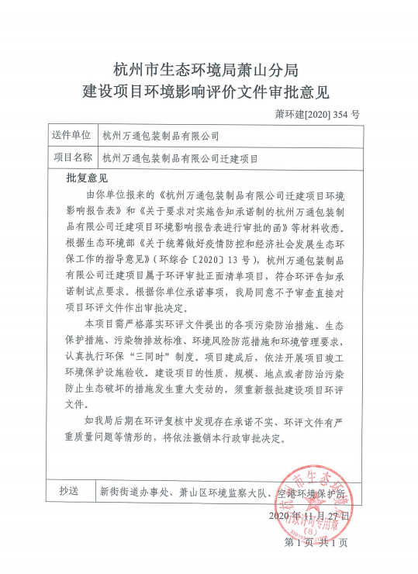

附件2 污水纳管证明

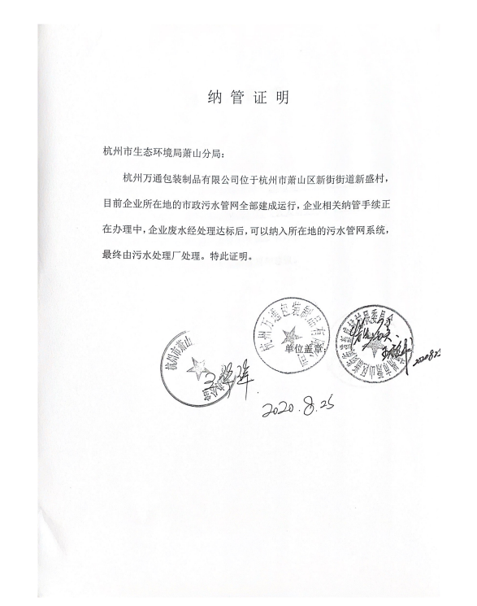

附件3 企业生产报表
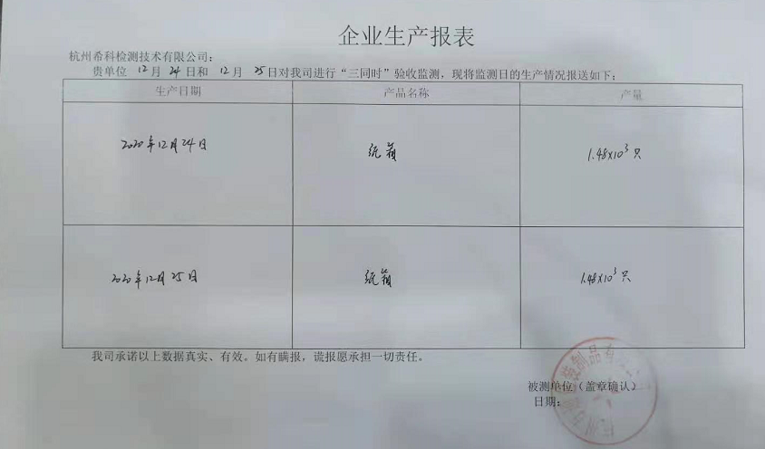

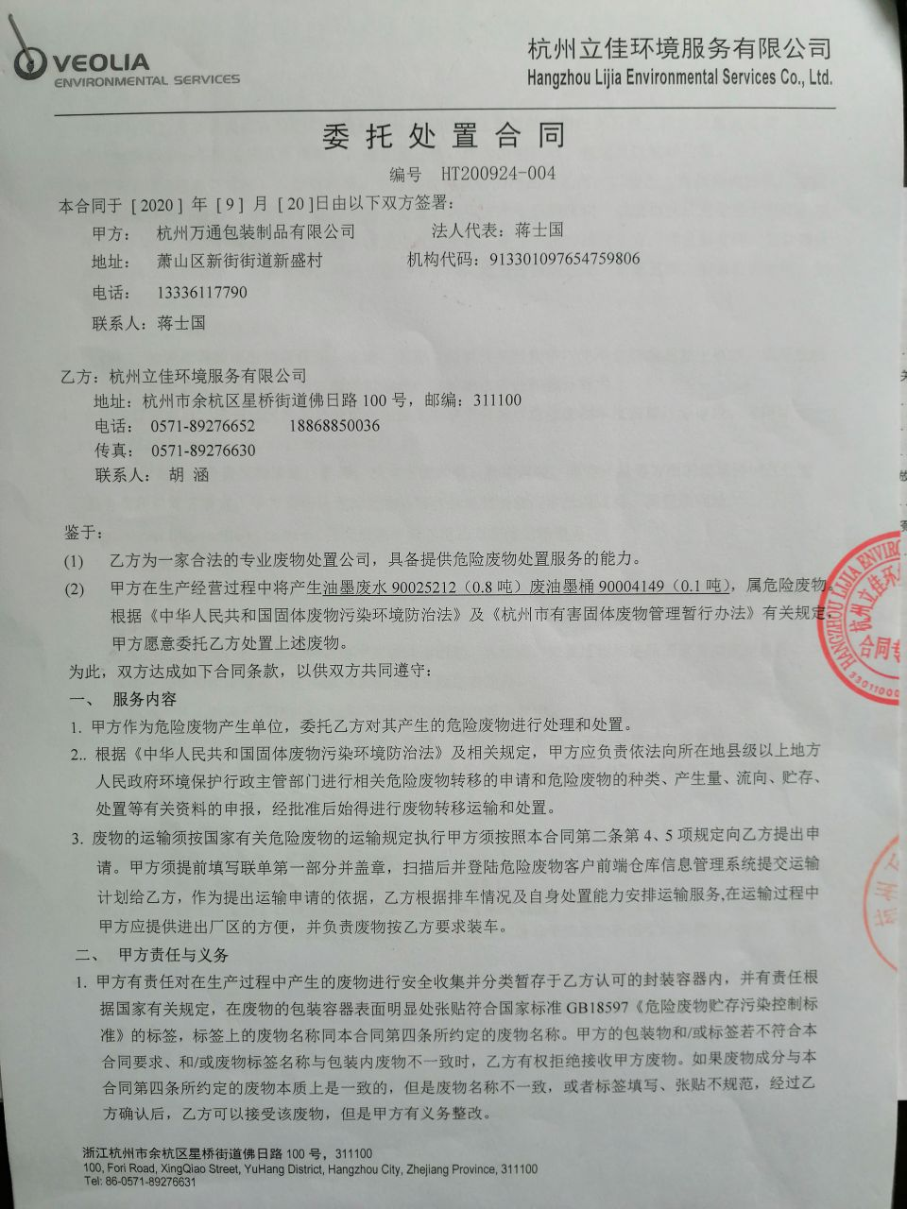
附件4 危废协议

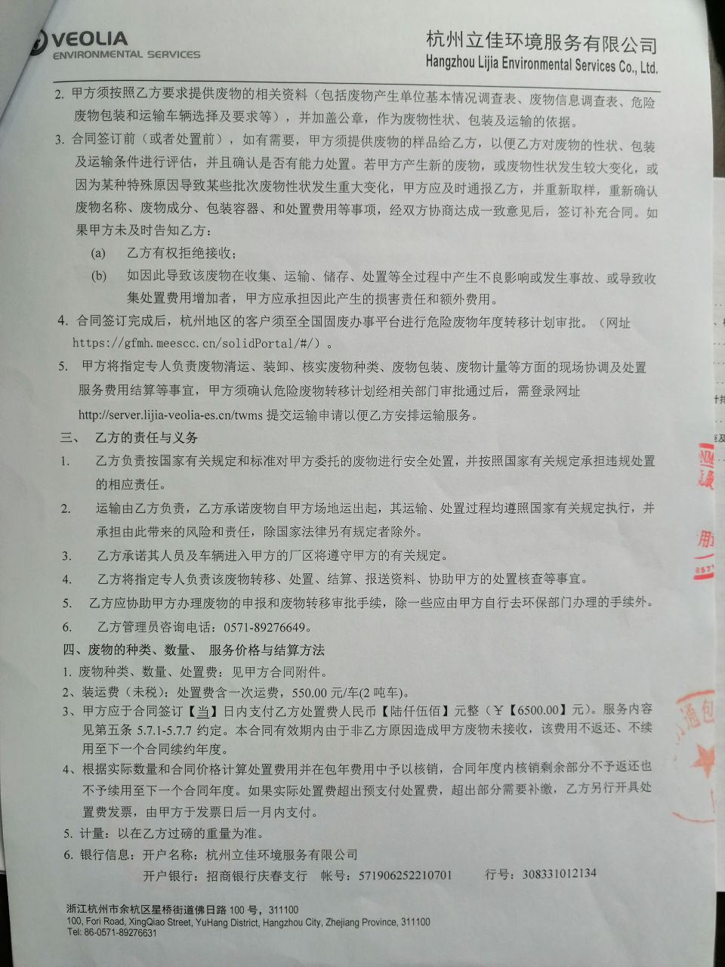
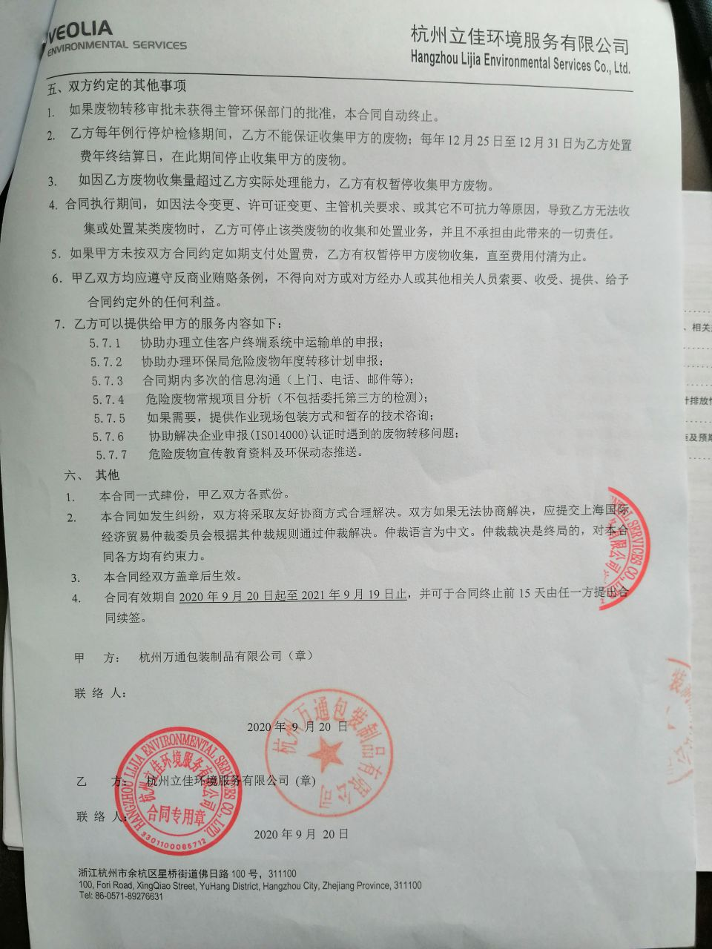

附件5检测报告

